- Description scientifique de la base Framingham
- Présentation générale de l’enquête Framingham Heart Study (FHS)
Le Framingham Heart Study (FHS) est une étude de cohorte prospective, initiée en 1948 dans la ville de Framingham (Massachusetts, États-Unis). L’étude est conduite par le National Heart, Lung, and Blood Institute (NHLBI) en collaboration avec l’Université de Boston.
L’objectif initial du FHS est d’identifier les facteurs de risque cardiovasculaires en suivant une population d’hommes et de femmes exempts de maladie cardiaque au départ. L’étude suit les individus sur plusieurs décennies, avec des réexamens cliniques réguliers (tous les 2 à 4 ans).
Elle est aujourd’hui considérée comme la référence mondiale dans l’étude des maladies cardiovasculaires.
- Source des données utilisées dans ce projet
Les données exploitées dans ce projet proviennent d’un sous-ensemble public et anonymisé du FHS, mis à disposition pour l’enseignement, l’analyse statistique et les projets de data science. Elles sont distribuées sous forme de fichiers CSV contenant un échantillon de 4 239 individus et 16 variables cliniques. Lien institutionnel (https://framinghamheartstudy.org/)
La base utilisée contient seize variables issues du Framingham Heart Study, couvrant les principaux facteurs de risque cardiovasculaires reconnus dans la littérature. Sur le plan démographique, la variable male indique le sexe biologique du participant, codé 1 pour les hommes et 0 pour les femmes, tandis que age correspond à l’âge exprimé en années. Le niveau d’éducation (education) est mesuré sur une échelle ordinale allant de 1 à 4, conformément aux catégories utilisées dans l’enquête Framingham. Les comportements de santé sont représentés par currentSmoker, variable binaire (1 pour fumeur actuel), et cigsPerDay, qui précise le nombre de cigarettes fumées quotidiennement.
Les variables cliniques regroupent des mesures essentielles dans l’évaluation du risque cardiovasculaire : totChol (cholestérol total, en mg/dL), sysBP et diaBP (pressions artérielles systolique et diastolique, en mmHg), BMI (indice de masse corporelle en kg/m²), heartRate (fréquence cardiaque en battements par minute) et glucose (glycémie en mg/dL). La base inclut également plusieurs antécédents médicaux codés sous forme binaire : prevalentStroke indique un antécédent d’accident vasculaire cérébral, prevalentHyp une hypertension diagnostiquée, diabetes un diabète connu, et BPMeds l’usage de traitements antihypertenseurs.

Enfin, la variable TenYearCHD constitue l’issue principale du projet : elle indique si le participant a développé une maladie coronarienne dans les dix ans suivant l’examen (1 = oui, 0 = non). Cette variable constitue la cible du modèle d’apprentissage automatique. Le codage utilisé dans l’ensemble de ces variables respecte les conventions définies dans les travaux de référence du Framingham Heart Study, notamment D’Agostino et al. (2008) pour la construction des modèles de risque, ainsi que Mahmood et al. (2014) pour la description détaillée des cohortes et du système de codage.( https://doi.org/10.1161/CIRCULATIONAHA.107.699579
https://doi.org/10.1016/S0140-6736(13)61752-3
- Dictionnaire des données (Description des variables)

Nom variable | Type initial | Description scientifique | Valeurs possibles / Unité | Type final (prévu) | Rôle | Remarques
male | float64 | Sexe biologique du participant | 1 = homme, 0 = femme | int64 (binaire) | Variable explicative | À convertir en entier
age | float64 | Âge du participant | années (18–80+) | int64 | Variable explicative principale | Continue
education | float64 | Niveau d’éducation | 1-Pas de diplôme / niveau faible  2- Diplôme secondaire  3- Diplôme supérieur (Bachelor)  4- Graduate / Master ou plus | catégorie | Variable explicative | Ordinale
currentSmoker | float64 | Fumeur actuel | 1 = oui, 0 = non | int64 (binaire) | Variable explicative | Binaire
cigsPerDay | float64 | Nombre de cigarettes fumées par jour | cigarettes/jour | float64 | Variable explicative | Continue ; peut contenir 0
BPMeds | float64 | Prise de traitements antihypertenseurs | 1 = oui, 0 = non | int64 (binaire) | Variable explicative | Binaire
prevalentStroke | float64 | Antécédent d’AVC | 1 = oui, 0 = non | int64 (binaire) | Variable explicative | Rare, à surveiller
prevalentHyp | float64 | Hypertension artérielle diagnostiquée | 1 = oui, 0 = non | int64 (binaire) | Variable explicative | Forte importance clinique
diabetes | float64 | Diabète diagnostiqué | 1 = oui, 0 = non | int64 (binaire) | Variable explicative | Binaire
totChol | float64 | Cholestérol total | mg/dL | float64 | Variable explicative | Continue
sysBP | float64 | Pression artérielle systolique | mmHg | float64 | Variable explicative | Continue
diaBP | float64 | Pression artérielle diastolique | mmHg | float64 | Variable explicative | Continue
BMI | float64 | Indice de masse corporelle | kg/m² | float64 | Variable explicative | Continue
heartRate | float64 | Fréquence cardiaque | battements/min | float64 | Variable explicative | Continue
glucose | float64 | Glycémie à jeun | mg/dL | float64 | Variable explicative | Continue
TenYearCHD | float64 | Développement d'une maladie coronarienne sur 10 ans | 1 = oui, 0 = non | int64 (binaire) | Variable cible | Outcome du modèle

- Analyses descriptives
- Variables qualitatives
L'échantillon comprend 4 238 individus, dont 57,1 % de femmes et 42,9 % d'hommes. Le niveau d’éducation le plus représenté est le niveau 1 (41,6 %), suivi du niveau 2 (30,3 %). Près de la moitié de la population est fumeuse (49,4 %). La majorité des participants ne prennent pas de traitement antihypertenseur (97,0 %) et n’ont pas d’antécédent d’AVC (99,4 %). L’hypertension est présente chez 31,1 % des individus et le diabète chez 2,6 %. L’incidence des maladies cardiovasculaires à 10 ans est de 15,2 %.
Variable & Modalités | Effectif (n) | Pourcentage (%)
Sexe
Femme | 2 419 | 57,08 %
Homme | 1 819 | 42,92 %
Niveau d’étude
Niveau 1 : Faible scolarité | 1 720 | 41,62 %
Niveau 2 : Secondaire | 1 253 | 30,32 %
Niveau 3 : Supérieur (Bachelor) | 687 | 16,62 %
Niveau 4 : Universitaire (Master+) | 473 | 11,44 %
Fumeur
Non fumeur | 2 144 | 50,59 %
Fumeur | 2 094 | 49,41 %
Traitement antihypertenseur
Non | 4 061 | 97,04 %
Oui | 124 | 2,96 %
Antécédent d’AVC
Non | 4 213 | 99,41 %
Oui | 25 | 0,59 %
Hypertension
Non | 2 922 | 68,95 %
Oui | 1 316 | 31,05 %
Diabète
Non | 4 129 | 97,43 %
Oui | 109 | 2,57 %
Maladie cardiaque à 10 ans
Non | 3 594 | 84,80 %
Oui | 644 | 15,20 %

- Variables quantitatives
L’âge moyen des participants est de 49,6 ans (± 8,6), avec des valeurs comprises entre 32 et 70 ans. La consommation de tabac présente une distribution très asymétrique : la médiane est de 0 cigarette par jour, indiquant qu’une large proportion ne fume pas, alors que certains participants fument jusqu’à 70 cigarettes/jour.
Le cholestérol total présente une moyenne de 236,7 mg/dL (± 44,6), valeur compatible avec une population à risque cardiovasculaire.
La tension artérielle systolique moyenne est de 132,4 mmHg (± 22,0) et la tension diastolique de 82,9 mmHg (± 11,9), avec quelques valeurs extrêmes élevées (max = 295 mmHg et 142,5 mmHg). L’IMC moyen (25,8 kg/m²) correspond au seuil du surpoids selon l’OMS. La fréquence cardiaque moyenne est de 75,9 bpm. Enfin, la glycémie montre une moyenne de 82 mg/dL, mais avec quelques valeurs très élevées (max = 394 mg/dL), suggérant la présence de valeurs aberrantes potentielles.
Caractéristique de la population (n = 4 238)
Variable | n | Moyenne | Écart-type | Min | Q1 (25%) | Médiane | Q3 (75%) | Max
Âge (années) | 4 238 | 49,6 | 8,57 | 32,0 | 42,0 | 49,0 | 56,0 | 70,0
Cigarettes/jour | 4 209 | 9,00 | 11,92 | 0 | 0 | 0 | 20 | 70
Cholestérol total (mg/dL) | 4 188 | 236,7 | 44,59 | 107 | 206 | 234 | 263 | 696
Tension systolique (mmHg) | 4 238 | 132,35 | 22,04 | 83,5 | 117 | 128 | 144 | 295
Tension diastolique (mmHg) | 4 238 | 82,89 | 11,91 | 48 | 75 | 82 | 89,9 | 142,5
IMC (kg/m²) | 4 219 | 25,80 | 4,08 | 15,54 | 23,07 | 25,40 | 28,04 | 56,8
Fréquence cardiaque (bpm) | 4 237 | 75,88 | 12,03 | 44 | 68 | 75 | 83 | 143
Glucose (mg/dL) | 3 850 | 81,97 | 23,96 | 40 | 71 | 78 | 87 | 394

- Valeurs manquantes
Variable | Valeurs manquantes (n) | Pourcentage (%)
sexe | 1 | 0,02 %
age | 1 | 0,02 %
niveau_etude | 106 | 2,50 %
fumeur | 1 | 0,02 %
cigarettes_par_jour | 30 | 0,71 %
traitement_hypertenseur | 54 | 1,27 %
antecedent_avc | 1 | 0,02 %
hypertension | 1 | 0,02 %
diabete | 1 | 0,02 %
cholesterol_total | 51 | 1,20 %
tension_sys | 1 | 0,02 %
tension_dia | 1 | 0,02 %
imc | 20 | 0,47 %
frequence_cardiaque | 2 | 0,05 %
glucose | 389 | 9,18 %
maladie_cardiaque_10ans | 1 | 0,02 %

- Visualisation

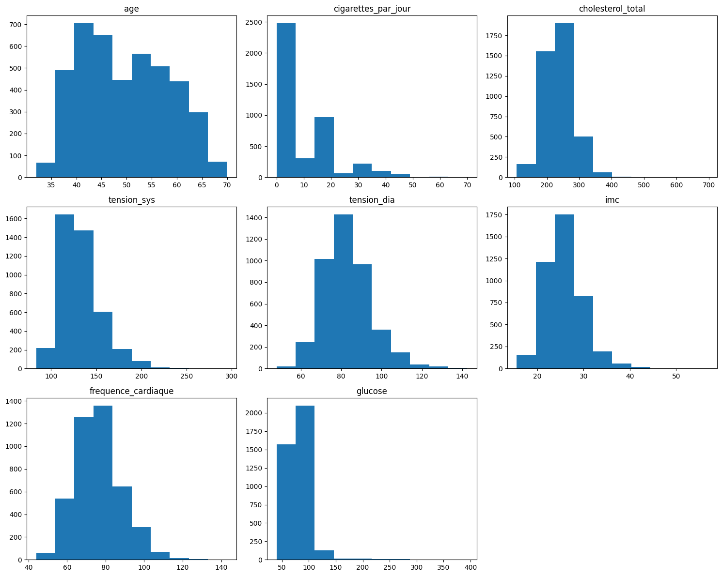

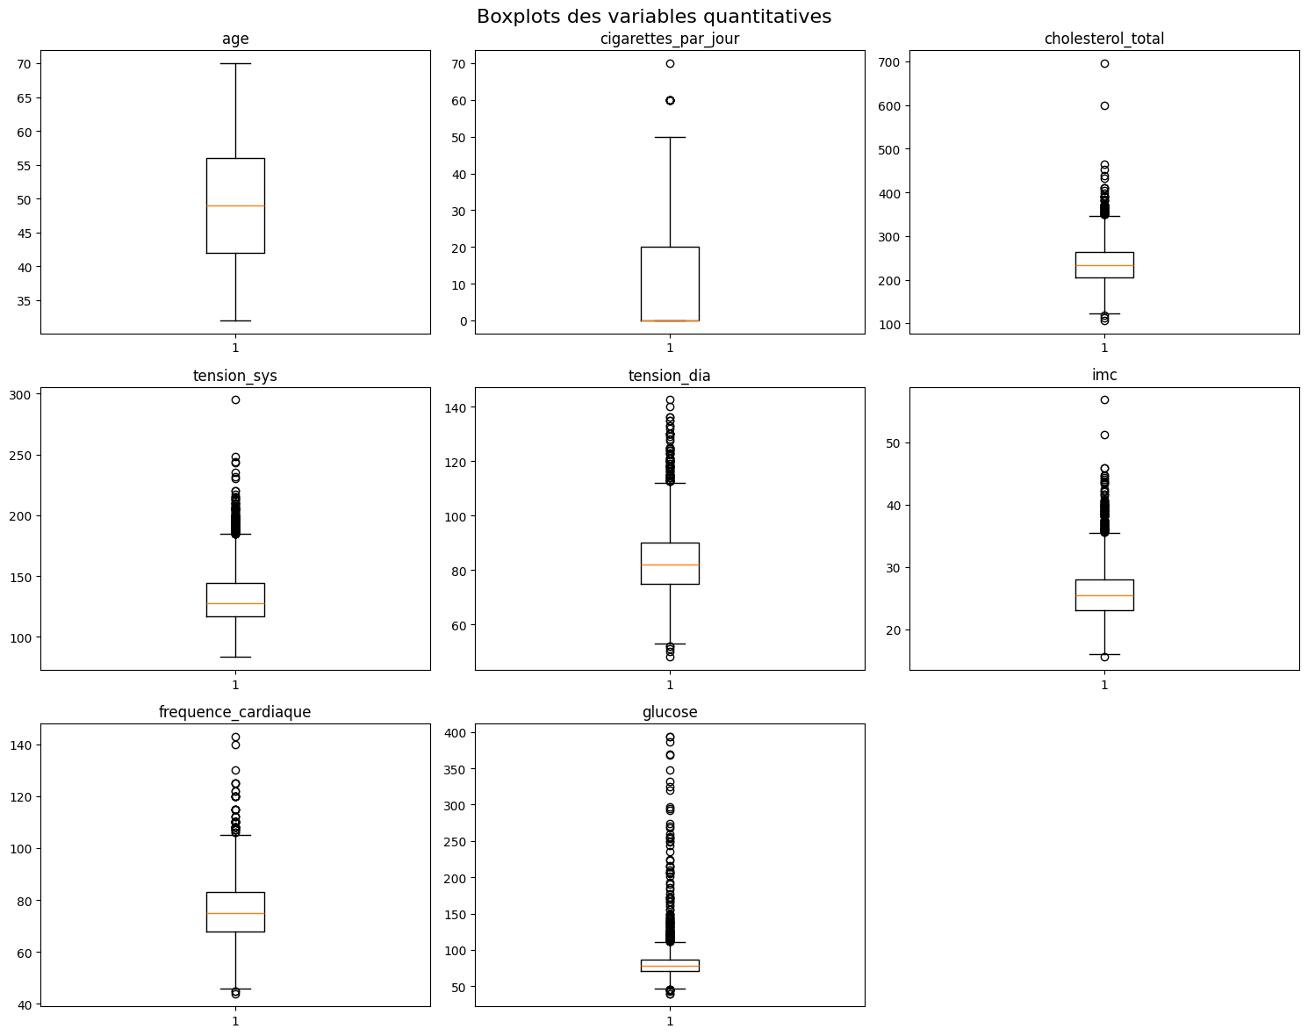

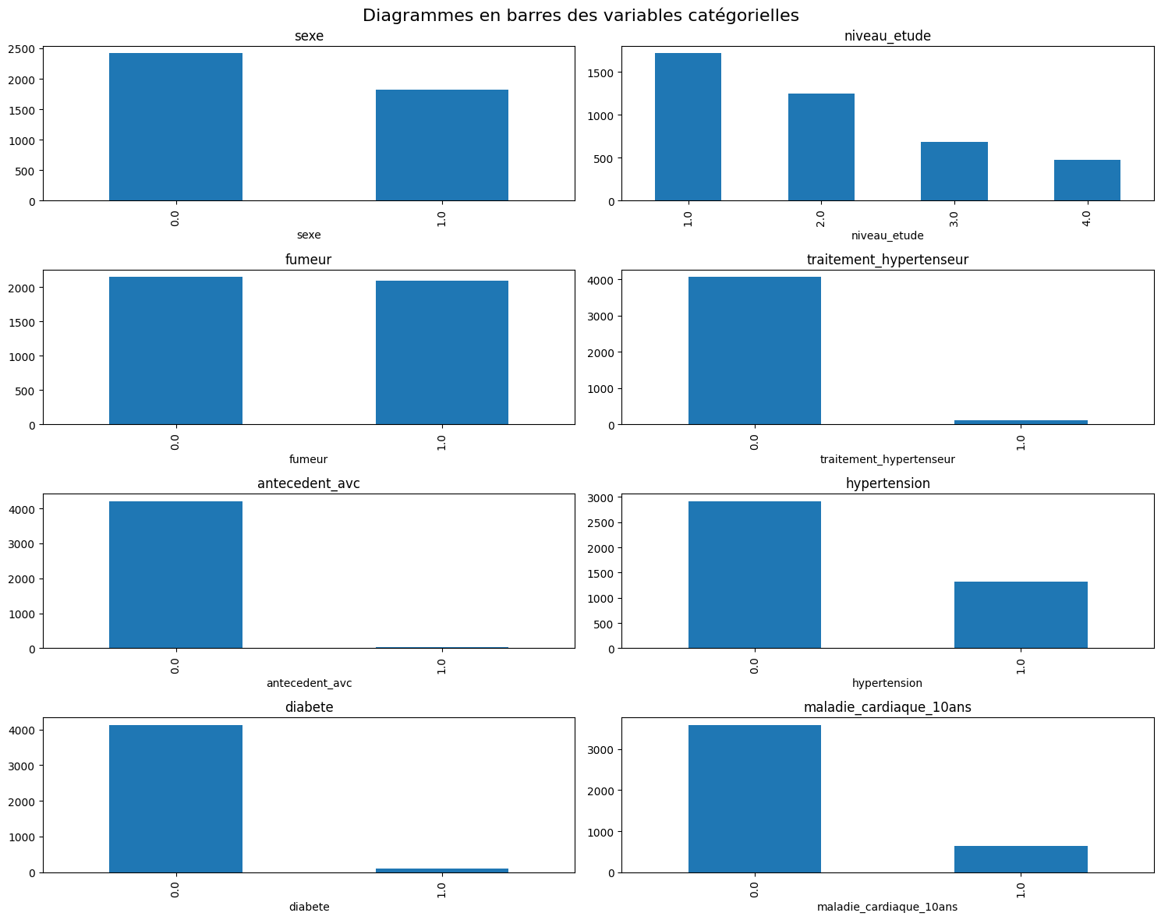

La distribution des variables quantitatives a été examinée à l’aide d’histogrammes et de boxplots. L’âge présente une distribution proche de la normale, centrée autour de 49 ans sans valeur extrême. La consommation de tabac (cigarettes/jour) est fortement asymétrique : la médiane est de 0, indiquant que la majorité des participants ne fument pas, tandis que certains présentent des valeurs très élevées (jusqu’à 70 cigarettes/jour).
Le cholestérol total montre une distribution relativement normale, bien que quelques valeurs extrêmes (> 600 mg/dL) soient observées. Les tensions systolique et diastolique présentent des distributions attendues, mais la pression systolique révèle plusieurs valeurs extrêmement élevées (jusqu’à 295 mmHg). L’indice de masse corporelle (IMC) montre une distribution étendue, avec quelques valeurs très élevées (> 50 kg/m²), représentant des situations d’obésité morbide.
La fréquence cardiaque est globalement normale, avec quelques valeurs aberrantes supérieures à 120 bpm. La glycémie présente une forte asymétrie, avec certaines mesures très élevées (> 300 mg/dL), correspondant à des états potentiels d’hyperglycémie sévère.
Dans l’ensemble, plusieurs variables présentent des outliers, mais ceux-ci sont plausibles d’un point de vue clinique. Ces caractéristiques seront prises en compte lors de la préparation des données pour les modèles d’apprentissage automatique, notamment via une normalisation robuste ou une transformation adaptée.
- Matrice de corrélation
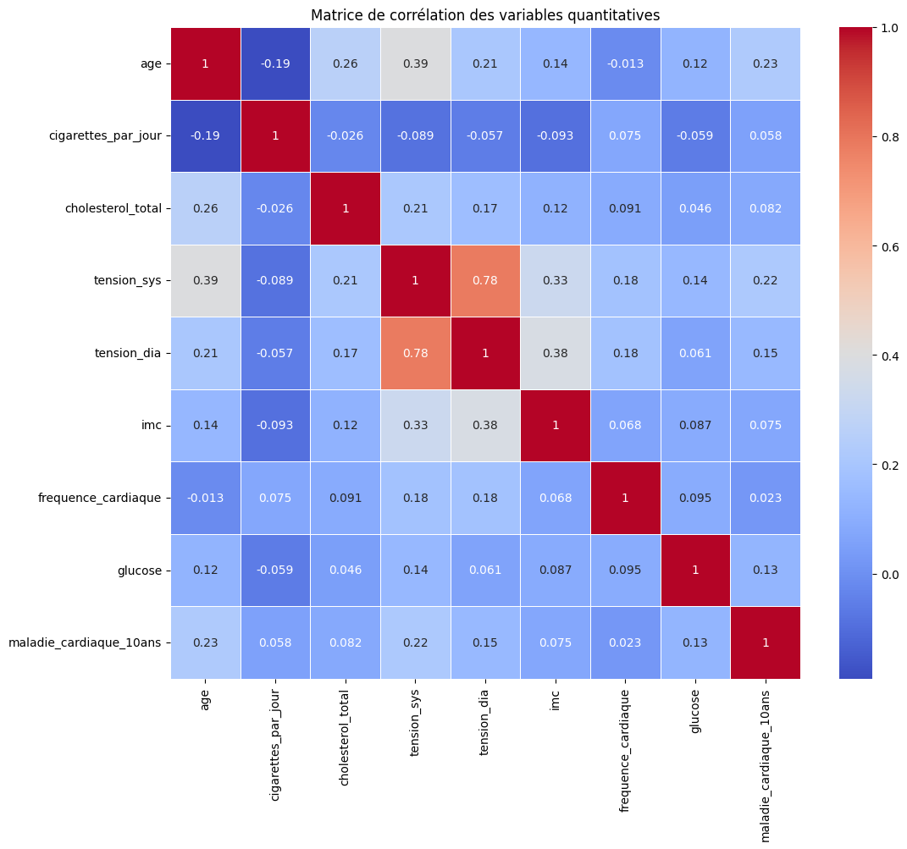

Implications pour le Machine Learning
Variable | Remarque | Action ML recommandée
Cigarettes/jour | très asymétrique | log-transform ou RobustScaler
Cholestérol | outliers | RobustScaler
Tension sys | outliers sévères | RobustScaler obligatoire
Glucose | distribution extrême | Winsorisation possible + scaling
IMC | quelques outliers | scaling
Âge | distribution normale | StandardScaler possible

Variable | Type | Problèmes identifiés | Outliers | %VM | Corr avec la cible | Méthode de traitement recommandée | Impact ML | Références
sexe | Catégorielle binaire | Aucun | Aucun | 0.02% | Non applicable | Imputation par mode | Important mais non linéaire | SimpleImputer
age | Quantitative | Distribution normale | Aucun | 0.02% | 0.225 | Imputation médiane | Très bon prédicteur | ML Mastery (imputation)
niveau_etude | Catégorielle ordinale | Variance modérée | Aucun | 2.5% | n/a | Mode | Important socio-éco | SimpleImputer
fumeur | Catégorielle | Aucun | Aucun | 0.02% | n/a | Mode | Très important (CVD) | WHO Tobacco
cigarettes_par_jour | Quantitative skewed | Oui (jusqu’à 70/j) | 0.7% | 0.058 | Médiane + log-transform + RobustScaler | Très important | SKLearn RobustScaler
traitement_hypertenseur | Binaire | Faible variance | Aucun | 1.27% | n/a | Mode | Pertinent mais faible poids ML | SKLearn
antecedent_avc | Binaire (rare) | Variance très faible | Aucun | 0.02% | n/a | Mode | Importance clinique mais faible poids statistique | Neurology references
hypertension | Binaire | Aucun | Aucun | 0.02% | n/a | Mode | Très fort prédicteur | AHA Hypertension
diabete | Binaire | Peu fréquent | Aucun | 0.02% | n/a | Mode | Très fort prédicteur | ADA Diabetes
cholesterol_total | Quantitative | Outliers > 600 mg/dL | Oui | 1.2% | 0.082 | Médiane + RobustScaler | Important | AHA Lipids
tension_sys | Quantitative | Outlier extrême (295 mmHg) | Oui | 0.02% | 0.216 | Médiane + RobustScaler | Très important | AHA BP
tension_dia | Quantitative | Outliers | Oui | 0.02% | 0.145 | Médiane + RobustScaler | Important | AHA BP
imc | Quantitative | Outliers > 50 | Oui | 0.47% | 0.075 | Médiane + RobustScaler | Pertinent | WHO BMI
frequence_cardiaque | Quantitative | Outliers > 120 | Oui | 0.05% | 0.023 | Médiane + RobustScaler | Secondaire | Cardiology refs
glucose | Quantitative | Skewed + beaucoup de NA + outliers extrêmes | Oui | 9.17% | 0.126 | KNNImputer (ou médiane) + RobustScaler | Très important | SKLearn KNNImputer
maladie_cardiaque_10ans | Cible (binaire) | Déséquilibrée (85% vs 15%) | Aucun | 0.02% | 1.00 (référence) | Ne jamais imputer | Effet majeur sur choix du modèle | Imbalanced Learning

